Colegio Santa María de Maipú
Departamento de Religión y Filosofía
GUÍA 11 DE AUTO-APRENDIZAJE DE RELIGION
TERCERO BÁSICO
PRIMER TRIMESTRE

Nombre______________________________________ Curso 3°: ____ Fecha: ______________
Instrucciones:
- Completar los datos solicitados; Nombre, Curso y Fecha.
- Leer cuidadosamente el Objetivo de Aprendizaje, el contenido de la guía y revisa el link adjunto.
- Utiliza un tiempo prudente para la realización de esta guía
- En caso de dudas consultar al mail: religiontercerosmm@gmail.com
- El desarrollo de las guías de autoaprendizaje puedes imprimirlas y archivarlas en una carpeta por asignatura o solo guardarlas digitalmente y responderlas en tu cuaderno
- Objetivo de aprendizaje:
7.2 Conocer obras de Jesús a través del milagro del paralitico de Cafarnaúm

Unidad 7: Como vivía Jesús
Jesus nos muestra a Dios Padre cercano, amoroso y compasivo, lo vemos en la curacion del paralitico de Cafarnaum como Jesus a traves de Dios cura y sana a este enfermo, mostrandonos el gran amor de Dios por nosotros.
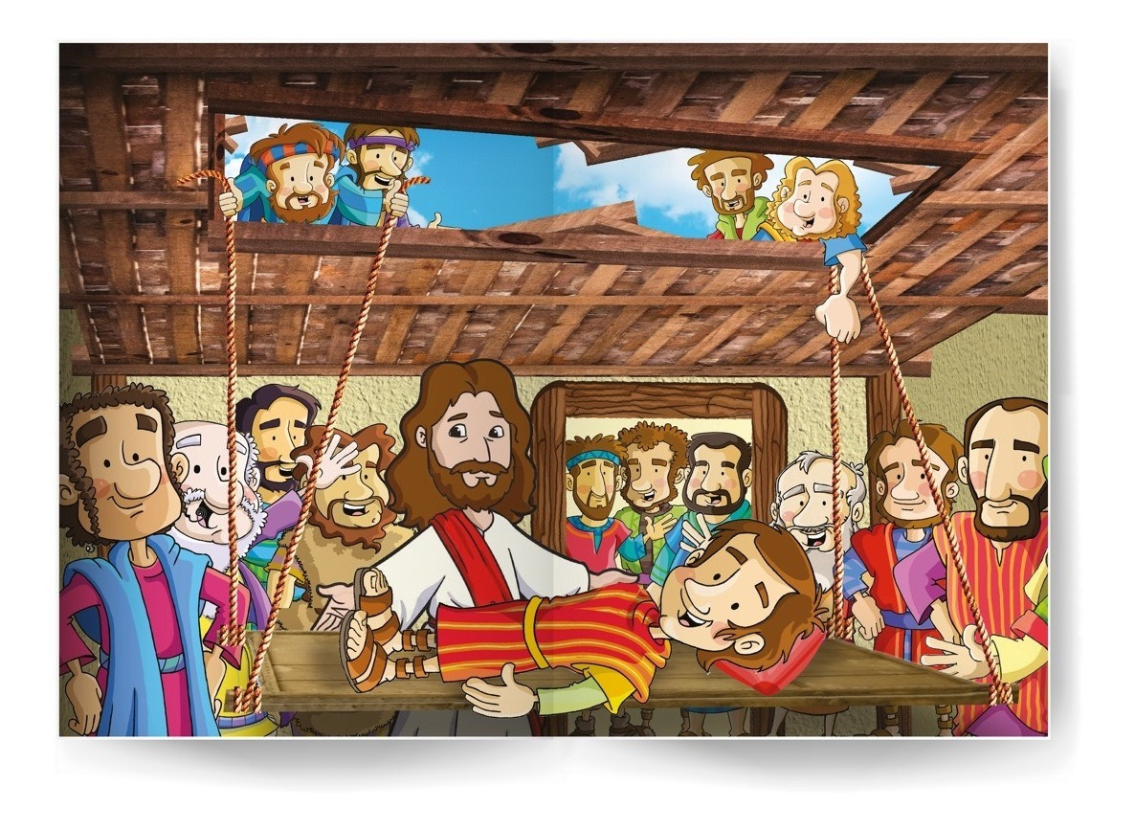

A partir de este video donde aparece tu profesora Carolina explicando sobre el paralitico de Cafarnaúm, te invitamos a realizar en casa las siguientes actividades:
https://www.youtube.com/watch?v=nlEvx6WiJDI

- Lee el relato bíblico del paralitico de Cafarnaúm y responde las preguntas:

(Mt 9, 1-8)
Entró Jesús otra vez en Cafarnaúm después de algunos días; y se oyó que estaba en casa.
E inmediatamente se juntaron muchos, de manera que ya no cabían ni aun a la puerta; y les predicaba la palabra.
entonces vinieron a él unos trayendo un paralítico, que era cargado por cuatro.
y como no podían acercarse a él a causa de la multitud, descubrieron el techo de donde estaba, y haciendo una abertura, bajaron el lecho en que yacía el paralítico.
al ver Jesús la fe de ellos, dijo al paralítico: “Hijo, tus pecados te son perdonados, levántate, toma tu camilla y vete a tu casa”. Y el paralitico se levanto y se fue a su casa.
Responde:
- ¿En qué ciudad estaba Jesús?

- ¿Cómo acercaron los amigos del paralitico a Jesús para que lo sanara?

- ¿Qué le dijo Jesús al paralitico de Cafarnaúm?
_____________________________________________________________

- ¿Cómo se fue el paralitico a su casa?
_____________________________________________________________

- Ordena la Secuencia del Paralitico de Cafarnaúm en tu cuaderno, con una breve descripción de cada escena una vez ordenada.

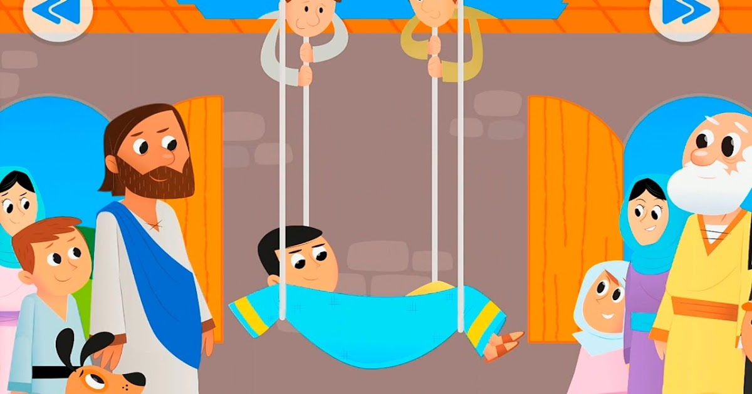 | 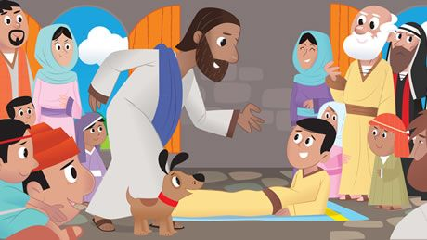
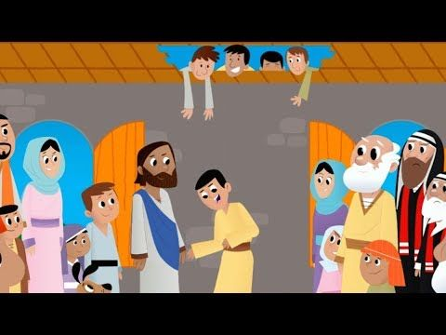 | 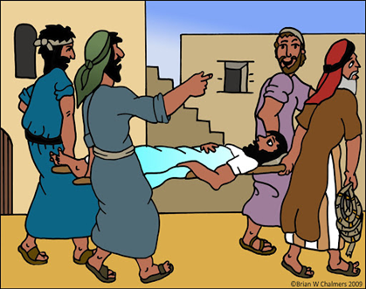
Primera escena: __________________________________________________
______________________________________________________________
Segunda escena: _________________________________________________
______________________________________________________________
Tercera escena: _________________________________________________
______________________________________________________________
Cuarta escena: __________________________________________________
______________________________________________________________

- Pinta la escena del relato bíblico, completa la frase que dijo Jesús y luego recorta y pega en el cuaderno
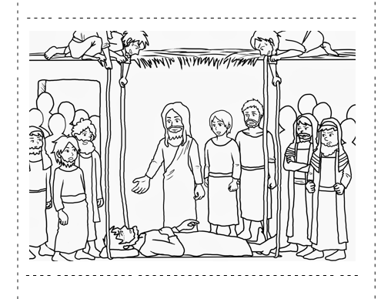
Jesús le dijo al paralitico: “Hijo _____________________________________
_________________________________________________________”, luego le dijo además: “Levántate, _________________________________________
______________________________________________________________”. Y el paralitico se levanto y se fue a su casa. (Mateo 9, 1-7)

Esquema de resumen de la clase
Jesús estaba en Cafarnaúm y había mucha gente en el lugar:

Un paralitico cargado por unos amigos al no poder entrar ingresaron a su amigo por el techo de la casa.

Jesús al ver la fe de ellos sano al paralitico de Cafarnaúm

¡DIOS BENDIGA ESTA NUEVA SEMANA!
CON CARIÑO, TU PROFESORA CAROLINA, RELIGIÓN.

